Инструкция к программе NProject пользователь менеджер проекта

1. Авторизация пользователя

- пользователь вводит логин manager;

- и пароль manager;

- нажмите кнопку log on;

Если пользователь ввел логин или пароль не верно появиться сообщение с просьбой ввести данные еще раз.

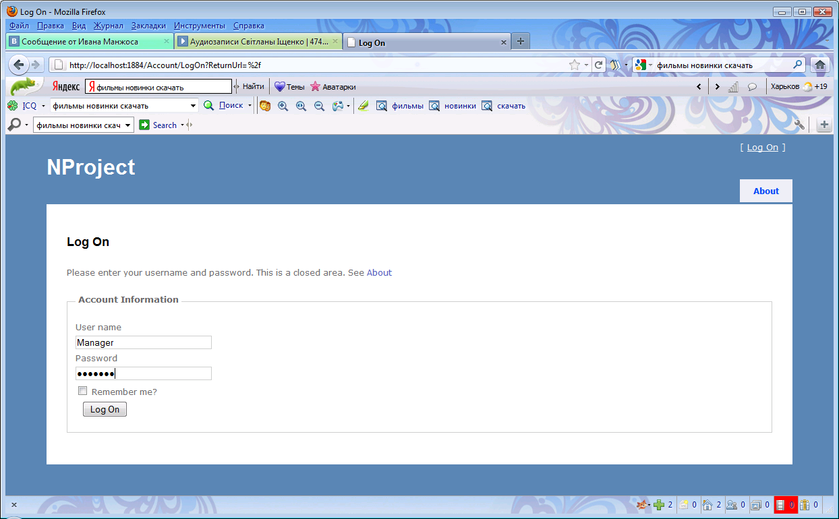

Нажмите кнопку

Введите пароль

Введите логин

2. пользователь зашел в систему, пользователю показываются возможные действия

- просмотр проектов;

- просмотр информации о проектах;

- просмотр состояния;

- просмотр деталей проекта;

- назначение работников проекта и сообщить.

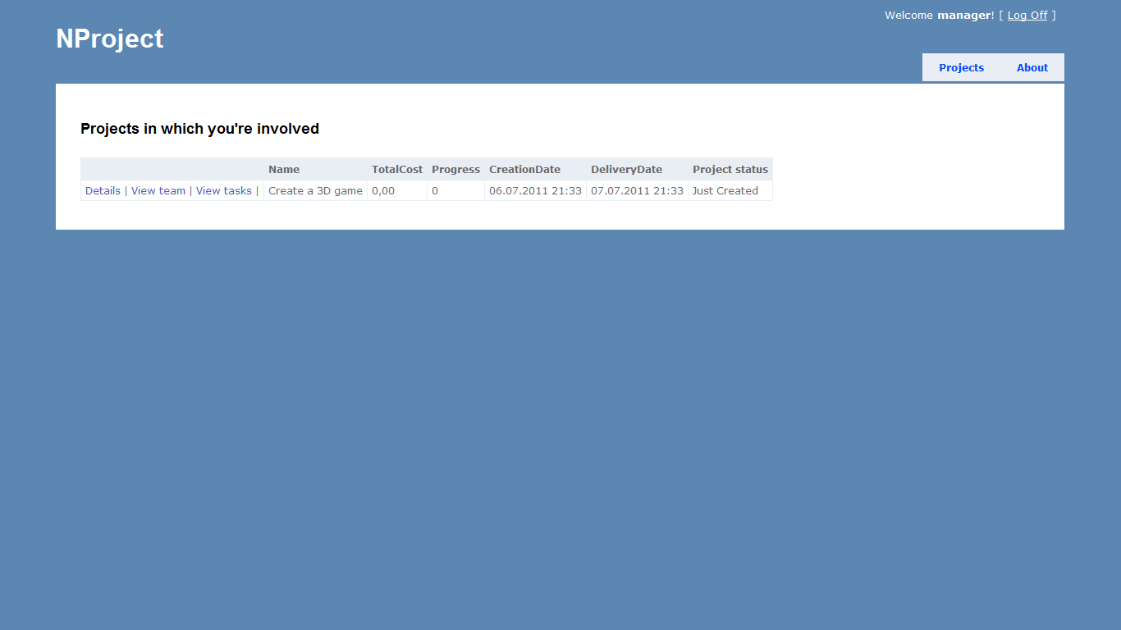

Нажмите, чтобы просмотреть задачи

Нажмите, что бы просмотреть детали проекта

Просмотр деталей проекта:

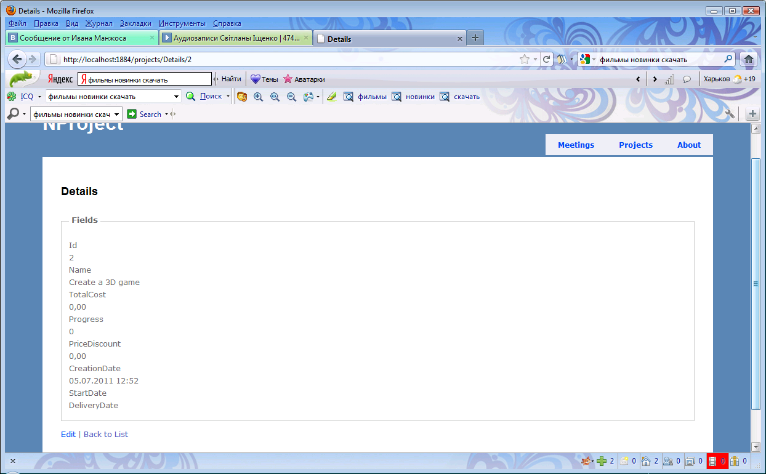

Нажмите, чтобы вернуться

Просмотр состояния проекта:

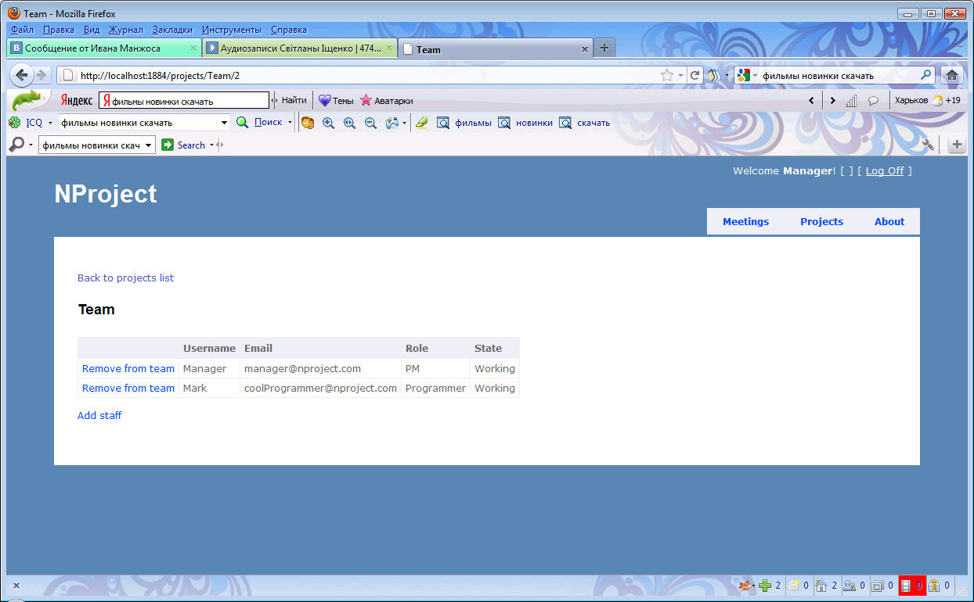

Добавить сотрудников

Вернуться к листу с проектами

Добавление:

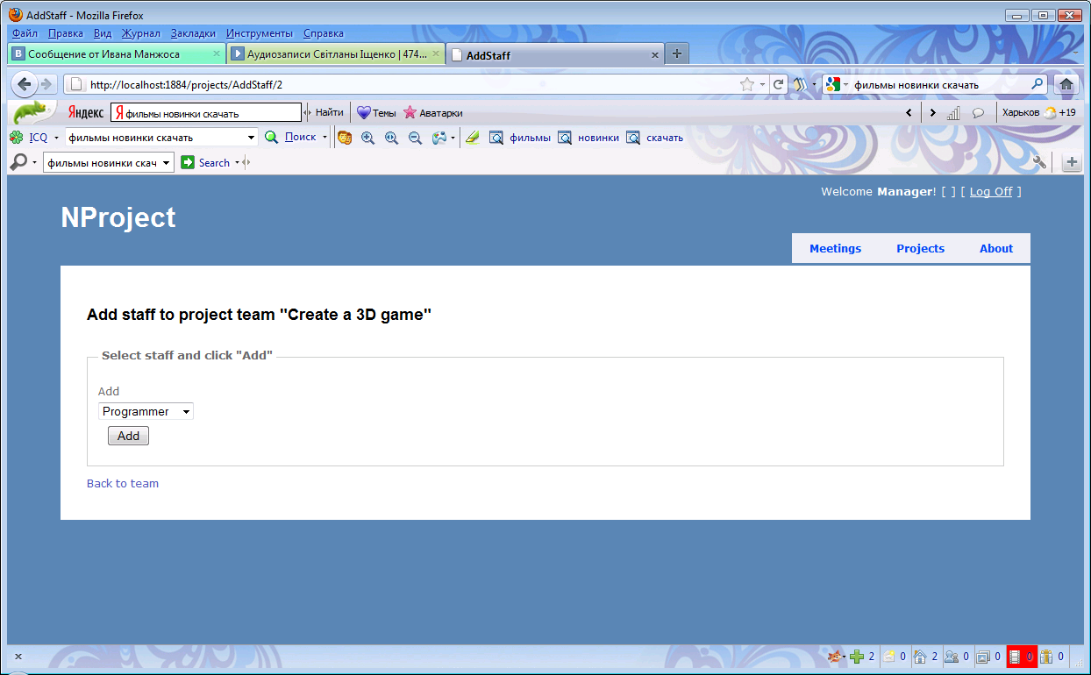

1. выход из системы.

для выхода нажмите log off

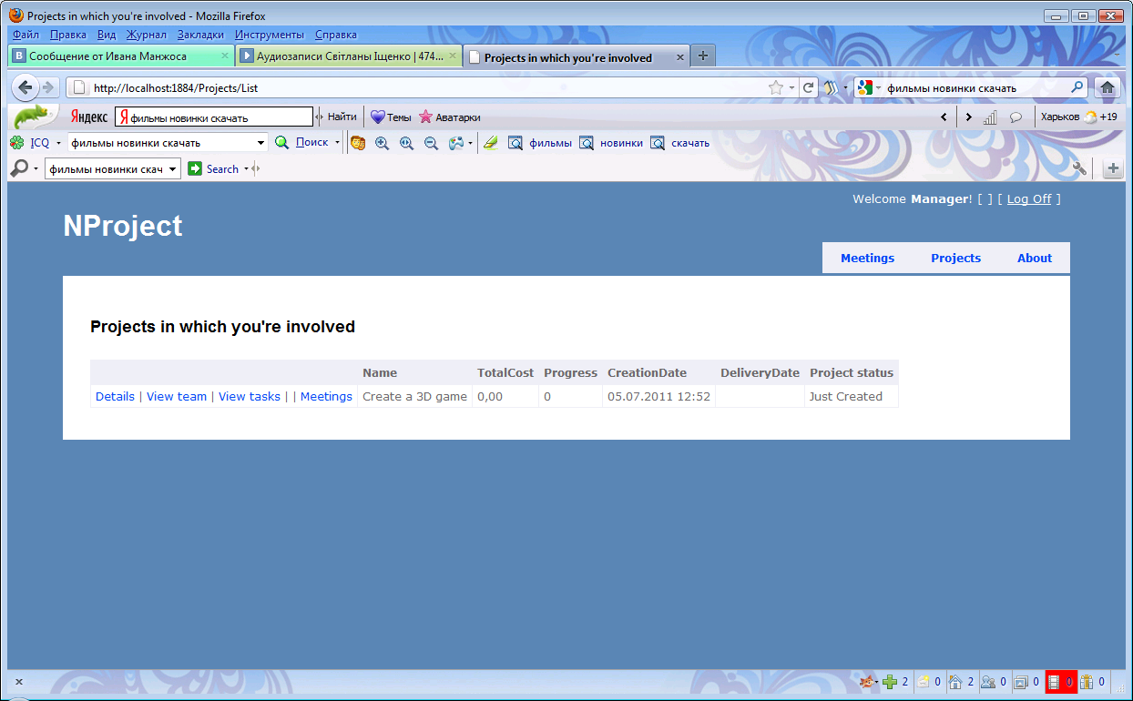

Нажмите, чтобы выйти